Муниципальное бюджетное дошкольное образовательное учреждение
«Детский сад общеразвивающего вида № 108»
муниципального образования города Братска

Сценарий квест-игры
«Новогоднее приключение»
(для детей старшего дошкольного возраста)

Составили:
педагог – психолог
Соловьева О.И.

2019 г.

Цель: Обобщение представления детей о доброте как о ценном качестве человека, развитие социальных чувств – взаимопомощи и дружеских взаимоотношений.
Задачи:
Образовательные:
- Продолжать формировать представления о добре, доброте, добрых делах и поступках
- Закреплять знания о положительных и отрицательных качествах характера
Развивающие:
- Развивать умения согласовывать действия с партнером при выполнении совместного задания
- Развивать словарный запас, навыки речевого общения
- Побуждать детей высказывать собственную точку зрения
- Развивать логическое мышление, воображение и внимание
- Формировать нравственные качества, представление о том, что все нуждаются в любви и доброжелательном отношении
Воспитательные:
- Воспитывать желание сотрудничать друг с другом.
Педагогические технологии: Игровая технология (квест-игра), ОТСМ-ТРИЗ-РТВ технологии Оборудование: сундук, пазл (картинка участка), мяч, карточки подсказки (ребус, математический пазл «Робот», коробка с морфологической таблицей, конверт со 2-м заданием и конверт с зашифрованной пословицей), интерактивная доска, флэшка, коробка с игрой Твистер – подарок группе от Снегурочки.
Предварительная работа: изучение стихотворения «Все мы дружные ребята», изготовление подарков для детей – сирот, беседа о добре и добрых поступках, просмотр мультипликационного фильма Г.Б. Остер «Вредный совет».
Действующие лица: Дед Мороз, Баба Яга.
Ход:

В группу к детям приходит Дед Мороз и сообщает им о том, что в музыкальном зале их ждет подарок от Снегурочки, который она обещала им накануне за оказанную детьми помощь в оформлении новогодних подарков для детей-сирот, и приглашает их пойти и забрать его. Дети спускаются в музыкальный зал.

Дед Мороз: Здесь под ёлкой в волшебном сундуке Снегурочка и положила ваш подарок. Открывайте, не стесняйтесь, доставайте.

Дети подходят к волшебному сундуку, открывают его, а в нём пусто.

Дед Мороз: Ой, а где же подарок? Я точно помню, она его сюда положила…

Из-за ёлки выходит Баба Яга.

Баба Яга: Здравствуйте, яхонтовые мои! Узнали меня?

Дети: Да, узнали, ты Баба Яга…

Баба Яга: А что это вы так притихли? Наверное, очень обрадовались, увидев меня! Что, подарок захотели? А ваш подарочек у меня! И чтобы его вернуть, вам придётся очень постараться. Я приготовила вам мноооого заданий, но выполнить их сможет только сплоченная и дружная команда.

За каждое задание вы будете получать фрагменты картинки, соединив которые правильно, вы узнаете, где я спрятала ваш подарок! Надеюсь, что вы не справитесь с моими заданиями, и он достанется мне.
Дед Мороз: Ну что, постараемся вернуть подарок?
Дети: Да!
Дед Мороз: А прежде чем начнем, предлагаю произнести командную закличку, которая поможет нам сплотиться перед предстоящими испытаниями.
Дети встают в круг, кладут руки на плечи друг другу, говорят:
Все мы дружные ребята,
Мы ребята-дошколята,
Никого не обижаем,
Как заботиться, мы знаем.
Никого в беде не бросим,
Не отнимем, а попросим.
Пусть всем будет хорошо,
Будет радостно, светло!
Дед Мороз: Ну что ж, Баба Яга, мы готовы к выполнению твоих заданий.
Баба Яга: Ладно, золотые мои, держите подсказку-шифровку в виде ребуса. Разгадаете – получите первый фрагмент картинки.
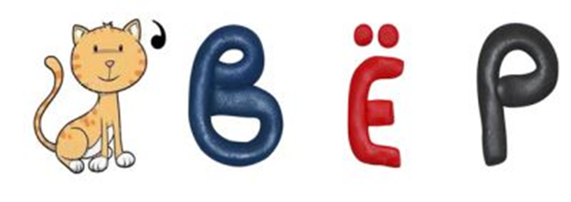
Дети разгадывают ребус (зашифровано слово «Ковёр»), находят под ковром первый фрагмент картинки.
Дед Мороз: О, если все задания будут такими лёгкими, то мы с вами уже скоро найдём ваш подарок!
Баба Яга: Ага. Как бы не так, дальше намного сложнее будет! Хотите получить второй фрагмент картинки?
Дети: Да!
Баба Яга: Ну, ловите тогда мою следующую подсказку.
Стукнешь о стенку – а я отскачу,
Бросишь в корзину – и я проскочу.
Я из ладоней в ладони лечу –
Смирно лежать я никак не хочу!
Дети: Мяч!
Дед Мороз: И что нам делать дальше?
Примерные ответы детей: Можно поискать там, где есть мячи… Может, в спортивном зале? ... В корзине с мячами? ...
Дети с Дедом Морозом и Бабой Ягой идут в спортивный зал, где в корзине с мячами находят конверт со 2-м заданием.
Дед Мороз (читает): «В круг большой скорей, вставайте,
И задание выполняйте!»
Игра «Доскажи волшебное слово»
Дети встают в круг.
Дед Мороз: Я буду читать стихотворение, когда я брошу мяч кому-либо из вас, ваша задача - досказать подходящее по смыслу доброе слово.
Придумано кем-то просто и мудро-
При встрече здороваться … (Доброе утро!)
Зазеленеет старый пень,
Когда услышит … (Добрый день!)
Мальчик вежливый и развитый,
Говорит, встречаясь… (Здравствуйте!)
Растает ледяная глыба,
От слова доброго… (Спасибо!)
Когда бранят за шалости,
Мы говорим … (Прости пожалуйста!)
И во Франции и в Дании,
Говорят прощаясь… (До свидания!)
Баба Яга: Ты посмотри на них!!! Слова-то они все вежливые знают… Надо мне с Лешим в такую игру поиграть… Так и быть, отдам вам второй фрагмент картинки (отдает детям 2 фрагмент).
Ну что, готовы к следующему испытанию?
Дети: Готовы!
Баба Яга: Тогда держите следующую подсказку.
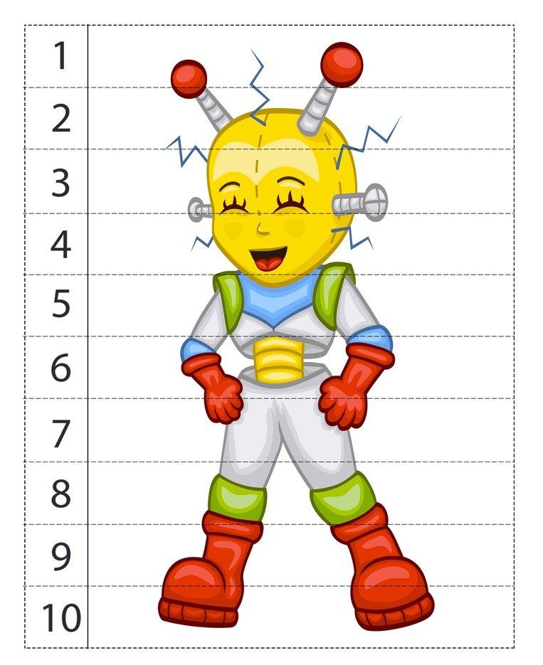

Дети собирают математический пазл (картинка «Робот»)
Дед Мороз: Что делать дальше? Ваши предположения.
Примерные ответы детей: Может, посмотреть в кабинете конструирования и робототехники… В группе у нас есть робот…
Дети с Дедом Морозом проверяют все варианты, а Баба Яга мешает им, старается увести по ложному следу. В итоге в кабинете конструирования и робототехники дети находят коробочку с морфологической таблицей и сюжетными картинками.

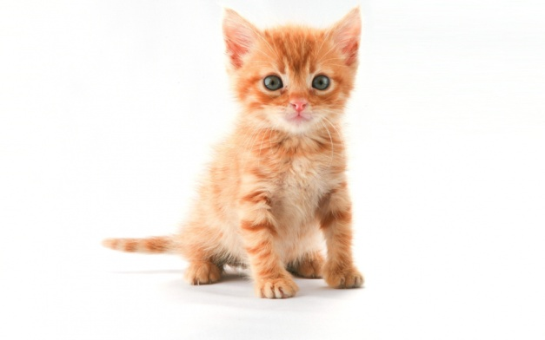 |  | 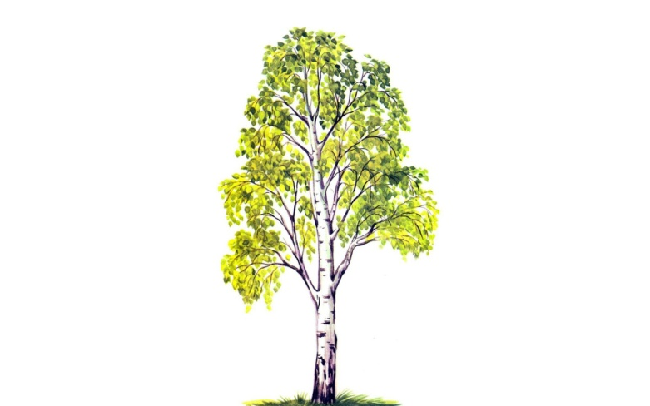 | 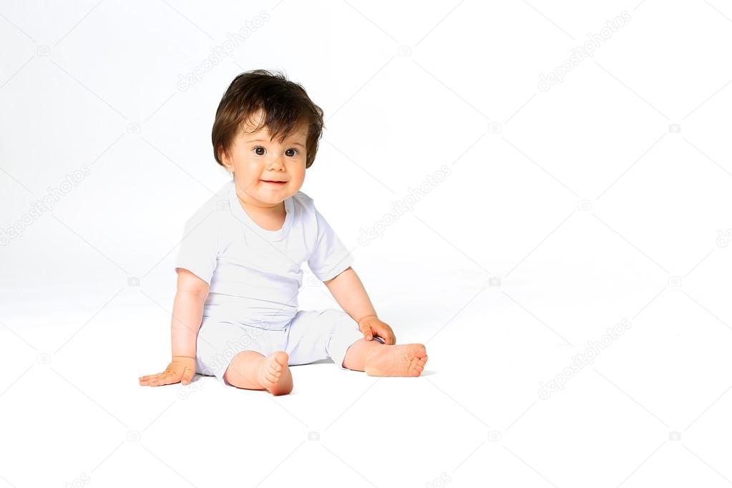 | 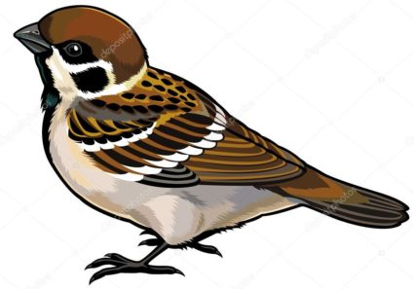
 |  | ,

Игра «Заботливость»
Дед Мороз: Перед вами таблица, в верхней строке которой расположены картинки с изображением тех, кто нуждается в вашей заботе, а под ними пустые незаполненные кармашки. Подумайте, как каждый из вас проявляет свою заботливость по отношению к данным объектам окружающего мира.
Дети выполняют задание, подбирая варианты среди множества предложенных картинок или предлагают свой личный вариант ответа, которых схематично зарисовывается в таблице.
Баба Яга: Вижу, что вы очень добрые и отзывчивые, молодцы! Держите третий фрагмент картинки. К следующему заданию готовы? Тогда держите мою подсказку): на карточке зашифровано слово. Отгадайте его, составив из первых букв – названий изображённых предметов.

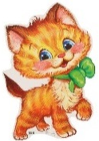 |  |  | 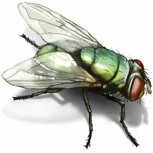 | 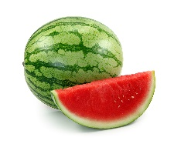 | 

Дети разгадывают зашифрованное слово («Карман»).
Дед Мороз: Что это может означать?
Примерные ответы детей: Посмотреть в карманах надо! ... Там может быть подсказка!
Дети просматривают свои карманы и ничего не находят.
Дед Мороз: На какой еще одежде у нас есть карманы?
Примерные ответы детей: На куртке… На шубе… На комбинезоне… Так эта же одежда у нас в приемной в шкафчиках висит… Пойдем в группу!
Дети с Дедом Морозом и Бабой Ягой идут в группу, у одного из ребят в кармане куртки находят флешку, просматривают ее содержимое на интерактивной доске (Приложение 5).
Интерактивная игра «Поезд»
Дети выстраиваются паровозиком. Звучит музыка, «паровозик» (Приложение 6) перемещается по группе. Дед Мороз объявляет станции, которые носят разные названия, например: «Нежность», «Любовь», «Ответственность», «Любознательность». Перед детьми на экране демонстрируются изображения мультипликационных или сказочных героев. Дети, рассмотрев их, выбирают того героя, который, в первом случае, обладает заявленной добродетелью, во втором случае, нуждается в ее развитии. В каждом случае дети объясняют свой выбор и подтверждают его примерами.
Баба Яга: И с этим заданием вы справились. Не ожидала я, что вы умеете оценивать сказочного героя по его поступкам, ну что ж, держите четвёртый фрагмент картинки. Может, хоть с пятым испытанием вы не справитесь, а? Держите подсказку (Приложение 7).
Баба Яга отдаёт детям карточку с недописанными буквами, дописав которые, дети получают слово «Ёлка». Дети осматривают ёлку в группе и не чего не находят.
Рассуждения детей: Так в музыкальном зале ёлка есть!.. Давайте туда вернемся! ... Или в соседнюю группу, у них я тоже елку видел…
Дети проверяют все версии и в музыкальном зале под ёлкой находят конверт с зашифрованной пословицей (Приложение 8).
Игра «Расшифруй пословицу»
Дед Мороз (читает): Пословицу разгадай, и фрагмент картинки получай.
Дети расшифровывают пословицу «Доброе слово лечит, а злое калечит», Дед Мороз предлагает пояснить ее смысл (злое слово может причинить человеку боль, ранить его, а доброе – поддержать и дать надежду и т.п.).
Дед Мороз: Вот видишь, Баба Яга, и с этим заданием ребята справились, отдавай нам последний фрагмент картинки!
Баба Яга: Не отдам его вам, он мне и самой пригодится, а без последнего фрагмента не видеть вам подарочек как своих ушей. Вот такая я вредная и злая! (прячется за елку, бурчит, возмущается).
Дед Мороз: Да нет же, Баба Яга, на самом деле в глубине души ты очень добрая женщина.
Баба Яга: Ну, уж прямо... Злая я, это я точно знаю, мне все всегда об этом говорят.
Дед Мороз: А хочешь, мы с ребятами объясним тебе, какими качествами обладает добрый человек, может, ты и найдешь такие качества в себе.
Баба Яга: Ну, попробуйте, правда, вряд ли что из этого получится.
Примерные ответы детей: Добрый человек заботлив, говорит вежливые слова, помогает в трудную минуту, не дерется, не обзывается, не обманывает, играет дружно и т.д.
Дед Мороз: Правильно, ребята, доброму человеку помогают такие качества, как отзывчивость, взаимопомощь, надёжность, искренность. А что мешает стать добрым?
Примерные ответы детей: Мешает, если друзья дерутся, или отбирают игрушки, не хотят делиться, обманывают, смеются над тобой, когда у тебя что-то не получается и т.п.
Дед Мороз: Верно, доброте мешает ложь, лицемерие, жадность, конфликтность. Ну что, Баба Яга, нашла ли ты в себе те качества, которые присущи доброму человеку?
Баба Яга: Нашла – не нашла… Не ваше дело! А фрагмент все - равно не отдам! Вот поиграете со мной – и он ваш.
Игра «Скажи наоборот»
Баба Яга: Игра называется «Скажи наоборот». Я буду вам кидать мяч и называть слово, а вы – слово, противоположное по смыслу.
Добро – зло
забрать – отдать
ругать – хвалить
враг – друг
обидеть – защитить
плакать – смеятся
огорчить – обрадовать
сломать – починить
хорошо – плохо
нежный – грубый
горе – радость
грубый – ласковый
Баба Яга: Ладно, забирайте, собирайте, ищите, а я пойду к Кощею и Кикиморе, поделюсь с ними о том, как важна доброта в современном мире.
Дед Мороз: Теперь у нас на руках есть все фрагменты картинки, давайте ее соберем и посмотрим, где же наш подарок!
Дети собирают картинку, на которой изображён их прогулочный участок.
Примерные ответы детей: Она его на участке спрятала!.. Надо там поискать! ...
Дети одеваются, идут с Дедом Морозом на участок и находят подарок (коробку с игрой «Твистер»).
Дед Мороз: Понравился ли вам подарок?
Дети: Да, очень. Передайте Снегурочке большое спасибо!
Дед Мороз: Ну вот и хорошо, вот и славненько… Играйте с удовольствием, а мне пора уходить.

Дед Мороз прощается и уходит.

